41. Daniel: La fe i la valentia davant els lleons (Daniel 1-14)
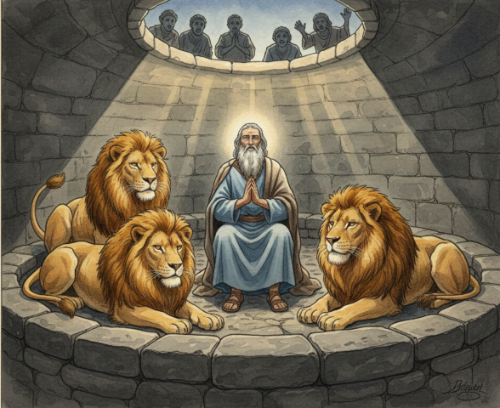
El llibre de Daniel ens torna a situar a Babilònia, però sota un nou imperi: el dels medes i els perses. Daniel, que havia estat portat com a captiu sent jove, es va convertir en un alt funcionari gràcies a la seva saviesa i la seva capacitat per interpretar somnis. Tot i això, el seu èxit va despertar l'enveja d'altres cortesans.
Cap a l'any 539 aC, el rei Darios el Meda governava Babilònia. Daniel era un dels seus tres ministres principals i el rei confiava tant en ell que pensava nomenar-lo cap de tot el regne. Els seus rivals, incapaços de trobar-li cap falta a la feina, van decidir atacar-lo a través de la seva religió. Van enganyar el rei perquè signés un decret irrevocable: durant trenta dies, ningú no podia dirigir una pregària a cap déu ni home, excepte al rei. Només podien pregar al rei, sota pena de ser llançats a la fossa dels lleons.
Daniel, malgrat conèixer l'edicte, no en va canviar el costum. Tres cops al dia, a la seva habitació amb les finestres obertes cap a Jerusalem, es posava de genolls i pregava a Déu. Els seus enemics el van vigilar, el van sorprendre i el van denunciar davant del rei. Darios, encara que volia salvar Daniel, es va veure atrapat per les seves pròpies lleis i, amb gran pesar, va ordenar que el tiressin a la fossa, dient-li: "El teu Déu, a qui serveixes amb tanta fidelitat, et salvi".
Després d'una nit de dejuni i angoixa per al rei, aquest va córrer a la fossa en clarejar i va cridar amb veu tremolosa: "Daniel, ha pogut el teu Déu salvar-te?". Daniel va respondre: "Visca el rei per sempre! El meu Déu va enviar el seu àngel, que va tancar la boca dels lleons". Daniel va sortir de la fossa sense una sola esgarrinxada perquè havia confiat en el Senyor. El rei Darios, impressionat, va ordenar que tothom en el seu imperi respectés el Déu de Daniel, "perquè Ell és el Déu viu que roman per sempre".

Punts clau segons la Bíblia
- La coherència de vida: La Bíblia destaca que Daniel no va amagar la seva fe per salvar la vida. El seu exemple ensenya que el cristià ha de ser fidel a Déu per sobre de qualsevol llei humana injusta, mantenint una pregària constant fins i tot enmig de les ocupacions del món.
- L'oració com a font de fortalesa: Els comentaris ressalten que la força de Daniel per enfrontar els lleons no va venir d'un valor humà, sinó del tracte diari amb Déu. Se subratlla la importància de mirar cap a la "Jerusalem celestial" (l'oració) per no perdre el rumb en les dificultats.
- L'àngel del Senyor: La intervenció de l'àngel és vista per la Bíblia com a signe de la protecció divina sobre els justos. Déu no sempre evita que caiguem en el "fons" dels problemes, però sempre és present perquè el mal no ens destrueixi.
- Daniel com a figura de Crist: Igual que Daniel va ser baixat a la fossa i va sortir viu a l'alba del dia següent per a glòria de Déu, Jesús va ser baixat al sepulcre i va ressuscitar victoriós. Això connecta la "pedra" que va segellar la fossa amb la pedra del sepulcre de Crist.
- La sobirania de Déu sobre els imperis: El llibre de Daniel mostra que els reis i les nacions passen, però el Regne de Déu és etern. La Bíblia explica que la veritable història no l'escriuen els poderosos, sinó Déu i els qui li són fidels.

Text bíblic
Consulta la font original aquí: Bíblia Catalana Interconfessional - Daniel 14

Activitats de Reflexió
1. Comprensió del Text: Per què els rivals de Daniel van convèncer el rei Darios perquè firmés l'edicte de prohibir l'oració i què va fer Daniel en assabentar-se de la nova llei?
2. Daniel com a figura de la Resurrecció: Hi ha una connexió teològica entre Daniel a la fossa i Jesucrist al sepulcre. Quins elements del relat (la fossa, la pedra, l'alba) prefiguren la victòria de Jesús sobre la mort?
3. Llei Humana vs. Llei Divina: Daniel va desobeir una llei civil per ser fidel a Déu. Com explica la doctrina catòlica que, davant d'una llei clarament injusta que vagi contra la fe o la vida, el cristià té el deure de seguir la seva consciència i la llei de Déu?
4. Aplicació Catequètica: Daniel pregava tres vegades al dia amb les finestres obertes cap a Jerusalem. De quina manera l'oració constant i diària ens prepara per enfrontar els “lleons” (pors, pressions socials o dificultats) de la nostra vida actual?
5. Compromís de Fe: El rei Darios va reconèixer el Déu viu gràcies al testimoniatge de Daniel. Com pot la teva coherència de vida i la teva valentia per no amagar la teva fe ajudar que persones que no creuen s'acostin a Déu?
← Torna a l'Inici

